ที่ ปส. 40 /2558
วันที่ 6 ตุลาคม 2558

ไอแบงก์ เสริมทัพตะกาฟุล ร่วมกับ บริษัท ฟิลลิปประกันชีวิต จำกัด(มหาชน)
เป้าหมายเพิ่มรายได้ และสร้างทางเลือกการออมให้กับลูกค้าธนาคาร

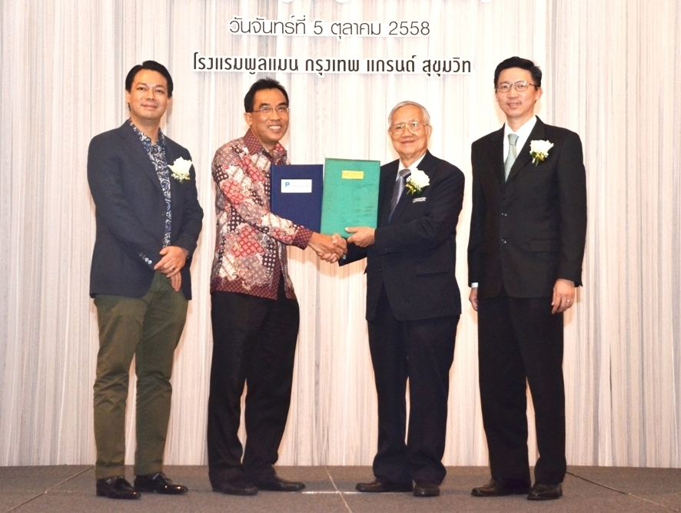

เมื่อวันจันทร์ที่ 5 ตุลาคม 2558 ที่ผ่านมา ธนาคารอิสลามแห่งประเทศไทย (ไอแบงก์) นำโดย นายมนต์ชัย รัตนเสถียร กรรมการและรักษาการผู้จัดการ และ ดร.รักษ์ วรกิจโภคาทร รองกรรมการผู้จัดการ ผู้บริหารสายงานธุรกิจรายย่อย จับมือกับบริษัท ฟิลลิปประกันชีวิต จำกัด (มหาชน) นำโดย นายสุจินต์ พงษ์ศักดิ์ กรรมการผู้จัดการ และนายปรัชญา กุลวณิชพิสิฐ กรรมการผู้จัดการ และในฐานะประธานเจ้าหน้าที่บริหารบริษัท หลักทรัพย์ ฟิลลิป (ประเทศไทย) จำกัด (มหาชน) ร่วมลงนามในบันทึกข้อตกลงความร่วมมือทางธุรกิจ “ โครงการตะกาฟุล ประกันชีวิต ” โดยมี นายวิทยา วิเศษรัตน์ ประธานคณะกรรมการฟิลลิปชะรีอะฮ์ และนายปราโมทย์ มีสุวรรณ ที่ปรึกษาธนาคารอิสลามแห่งประเทศไทย (ด้านชะรีอะฮ์) ร่วมเป็นสักขีพยาน ทั้งนี้ธนาคารมีวัตถุประสงค์เพื่อเพิ่มบริการทางการเงินของธนาคารให้มีความหลากหลาย และสามารถตอบสนองกลุ่มลูกค้ามุสลิมที่ต้องการเสริมสร้างความมั่นคงในผลิตภัณฑ์ประกันชีวิตที่ถูกต้องและโปร่งใสตาม หลักชะรีอะฮ์ทั้งในด้านการให้ความคุ้มครองและการออมเงิน อาทิ สัญญาตะกาฟุลเพื่อฮัจญ์10/5 ตะกาฟุลเพื่อการศึกษา ตะกาฟุลเพื่อครอบครัว สัญญาเพิ่มเติมตะกาฟุลอุบัติเหตุ และตะกาฟุลการรักษาพยาบาล เป็นต้น ผ่านช่องทาง 111 สาขาของธนาคารทั่วประเทศ ณ ห้อง Grand Ballroom โรงแรม PULLMAN BANGKOK GRANDE SUKHUMVIT

ประมวลภาพ
พิธีลงนามความร่วมมือทางธุรกิจ “ โครงการตะกาฟุล ประกันชีวิต ”
ระหว่างธนาคารอิสลามแห่งประเทศไทย และ บริษัท ฟิลลิปประกันชีวิต จำกัด (มหาชน)
